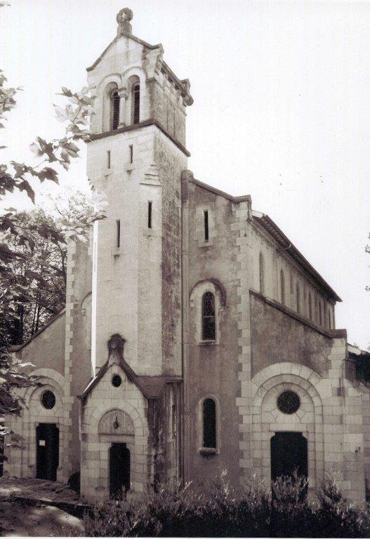
Rencontre avec André Lavignotte, président de l’Association des Amis de la chapelle Saint Luc, du CHS des Pyrénées .

Comment ne pas penser que l’Esprit de Dieu, le souffle de la Pentecôte habite cet endroit incroyable que nous visitons pour la première fois en compagnie d’André Lavignotte, sous une pluie battante et un ciel particulièrement noir qui contraste d’autant plus avec ce que nous découvrons à l’intérieur…

Qu’il y ait une chapelle dans l’enceinte d’un hôpital comme le CHS, il n’y a là rien d’exceptionnel, surtout lorsqu’on connaît l’histoire de cet hôpital, fondé par des religieuses et baptisé Saint Luc en mémoire de Luc l’apôtre évangéliste et médecin, saint patron du monde hospitalier et des artistes …

Mais qu’on se sente saisi dès l’entrée dans cette chapelle, par l’atmosphère particulière qui y règne, mélange de grâce et de sérénité, ça c’est exceptionnel.
Comment décrire la lumière très douce renvoyée par ces voûtes de pierres blanches éclairées seulement par les vitraux du maitre verrier Mr Hubert de Sainte Marie…
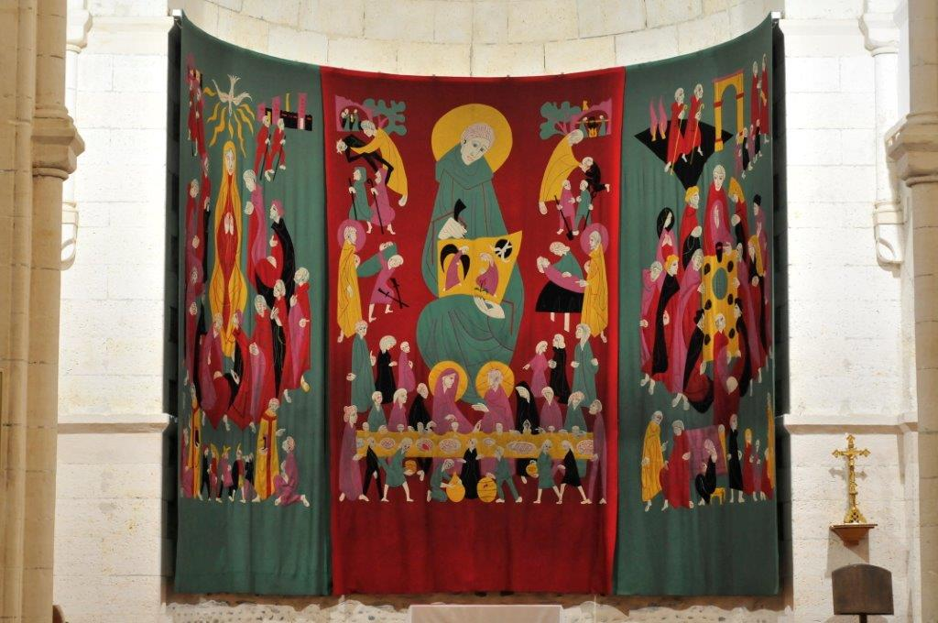

Et que dire de cette immense et sublime tapisserie de plus de 40m2, de 8m de large par 5 m de haut, entièrement réalisée par des malades, qui orne tout le fond du cœur…

Toute la chapelle semble habitée par l’histoire de cette tapisserie, sans doute unique au monde, et aujourd’hui œuvre protégée par la DRAC : la Direction Régionale du Patrimoine et des Affaires Culturelles.

IL a fallu 18 mois de travail à une vingtaine de malades encadrés par trois infirmiers sous la responsabilité de madame Paulette Piton, animatrice de l’atelier d’ergothérapie, pour élaborer cette œuvre à partir du carton tapissier préparé par mr Hubert de Sainte Marie à la demande du directeur de l’hôpital de cette époque : Mr Follet.

Depuis juin 1970, cette tapisserie en 3 volets, baptisée « la Pentecôte » raconte des passages clés de la vie publique de Jésus relatés dans l’évangile de Saint Luc, personnage majeur du volet central.
Mais au delà de la qualité artistique indéniable de l’œuvre, c’est sa réalisation par des malades qui lui donne son atmosphère si particulière. L’œuvre exprime tous les talents et la passion qu’ont mis ses femmes à réaliser ce travail de titan, qui leur a sans doute révélé leurs propres dons et les a aidé à repousser leurs limites, à oublier leurs souffrances…

Sous l’impulsion de notre guide André Lavignotte et de l’association qu’il a fondée, la Chapelle Saint Luc est le cœur ouvert sur l’extérieur de l’hôpital. Le lieu de prières des malades et de leurs familles, mais aussi de visiteurs extérieurs, heureux de partager la messe du Dimanche, les concerts et conférences qui y sont organisés…

Vous aussi, venez découvrir ce lieu habité par l’Esprit de Pentecôte.
Vous pouvez aussi faire un don pour soutenir l’association et l’aider à financer la restauration des vitraux .

Pour toute information : andre.lavignotte@orange.fr // 06 78 67 50 61

